**Cálculo de la comisión promedio por concepto de ventas telefónicas**

Un banco ofrece una tarjeta de crédito por contacto telefónico y ha experimentado los siguientes resultados cuando un vendedor realiza una llamada:

Probabilidad de que le contesten la llamada: 30%

Si le contestaron, la probabilidad de que sea una mujer 80%

La probabilidad de venta, si es mujer 15%

si es hombre 25%

Cuando se realiza la venta, el monto del crédito tiene la siguiente distribución:

|  |  |  |
| --- | --- | --- |
| **Crédito** | **Mujer** | **Hombre** |
| $50,000 | 0.6 | 0.1 |
| $100,000 | 0.3 | 0.4 |
| $150,000 | 0.1 | 0.3 |
| $200,000 | - | 0.2 |

Cada tarjeta vendida da una comisión de $200 por cada $50,000 de crédito obtenido. Simulando 5,000,000 llamadas telefónicas anuales hay que calcular las estadísticas descriptivas del crédito y la comisión mensual del vendedor a un 95% de confianza:

* Media
* Mediana
* Moda
* Varianza
* Desviación estándar
* Histograma (con 20 clases)
* Intervalo de confianza
* Adicionalmente determine información que permita estimar separadamente información sobre la simuación respecto al género (no es en relación al vendedor, sino una comparativa entre mujeres y hombres)

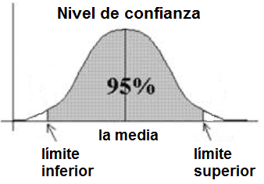 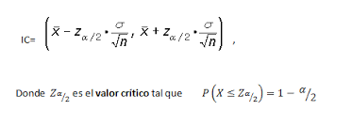

----------Creditos------------

Las creditos serían de : 21950000

Numero de creditos 1498

La media en la creditos sería 87450.19920318725

La mediana en la creditos sería 100000.0

La varianza en la creditos sería 1964016444.1834252

La desviacion estandar en la creditos sería 44317.225140834635

La moda en la creditos sería 50000

Intervalos de confianza (87450.19920318725, 81929.95632160066, 92970.44208477384)

----------Comisiones------------

Las comisiones serían de : 87800

Numero de comisiones 1498

La media en la comision sería 349.800796812749

La mediana en la comision sería 400.0

La varianza en la comisiones sería 1964016444.1834252

La desviacion estandar en la comision sería 177.26890056333855

La moda en la comision sería 200

Intervalos de confianza (349.800796812749, 327.7198252864026, 371.8817683390954)

-----------Creditos por genero -----------

Hombres: 268 Mujeres: 1230

Mujeres(5,000 - 10,000 - 15,000): 114 65 9

Hombres(5,000 - 10,000 - 15,000 - 20,000): 7 24 15 17

